Grille des préférences d’apprentissage ― simple

Nom : Date :
Objectif de la grille : Déterminer les préférences des élèves en matière d’apprentissage.
Quand l’utiliser : En début d’année ou à tout autre moment au cours de l’année.
Comment l’utiliser : | - lors d’une entrevue avec l’élève;  - en tant que liste d’observation;  - en tant qu’outil d’autoévaluation pour les élèves, à remplir individuellement;  - une section à la fois.

Préparez les élèves à cette autoévaluation en leur expliquant les énoncés de la grille et les choix de réponse.

 |  |   La plupart  du temps |   À  l’occasion |   Peu  souvent
1. |   J’aime travailler avec quelqu’un.
2. | 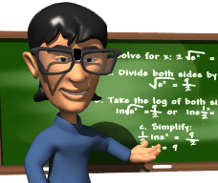  Je comprends mieux si je peux parler  de ce que j’apprends.
3. | 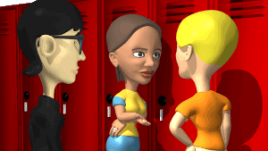  J’aime écouter les autres.
Total de la section « Travailler avec les autres » : |  | ( ) x 3 = | ( ) x 2 = | ( ) x 1 =
4. | 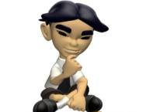  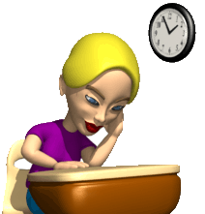  Je réfléchis bien seul.
5. | 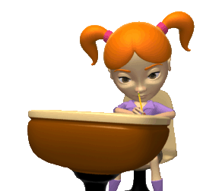  J’aime prendre mon temps pour faire  quelque chose.
6. | Je travaille bien seul.
Total de la section « Travailler seul en ayant du temps pour réfléchir » : |  | ( ) x 3 = | ( ) x 2 = | ( ) x 1 =

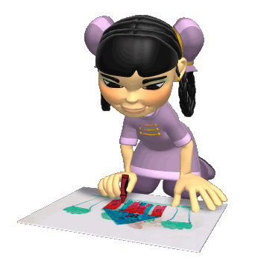 |  | La plupart  du temps | À  l’occasion | Peu  souvent
7. |   Je peux dessiner les choses que je connais.
8. | 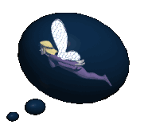  J’aime regarder les images d’un livre.
9. | 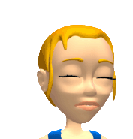  Lorsque je ferme les yeux, j’imagine des images.
Total de la section « Visualiser et se servir d’images pour apprendre » : |  | ( ) x 3 = | ( ) x 2 = | ( ) x 1 =
10. | 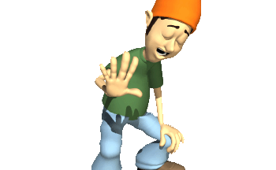  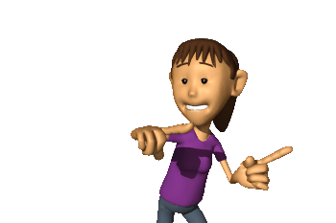  J’aime raconter des histoires et des blagues.
11. | J’aime expliquer des choses.
12. | 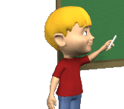  J’aime parler de ce que je sais devant la classe.
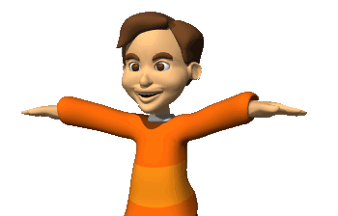  Total de la section « Discuter de nouvelles idées et de nouveaux renseignements » : |  | ( ) x 3 = | ( ) x 2 = | ( ) x 1 =
13. | 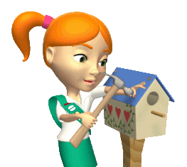  Si je peux me lever et bouger, cela m’aide à penser.
14. | 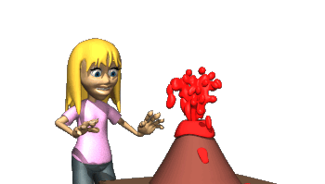  J’aime construire et fabriquer des choses.
15. | J’aime comprendre comment fonctionnent  les choses.
Total de la section « Bouger et expérimenter » : |  | ( ) x 3 = | ( ) x 2 = | ( ) x 1 =
Somme globale des sections :

